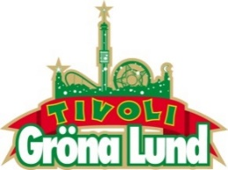

Pressmeddelande 2017-09-19

ELEVER TESTAR NEWTONS LAGAR PÅ GRÖNAN

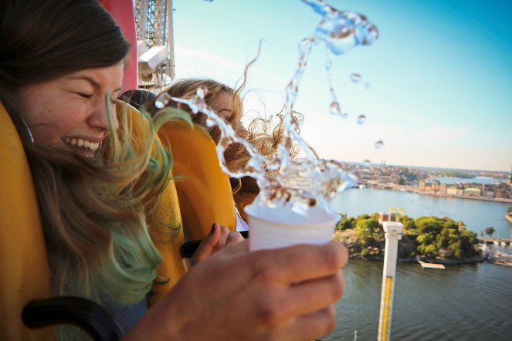
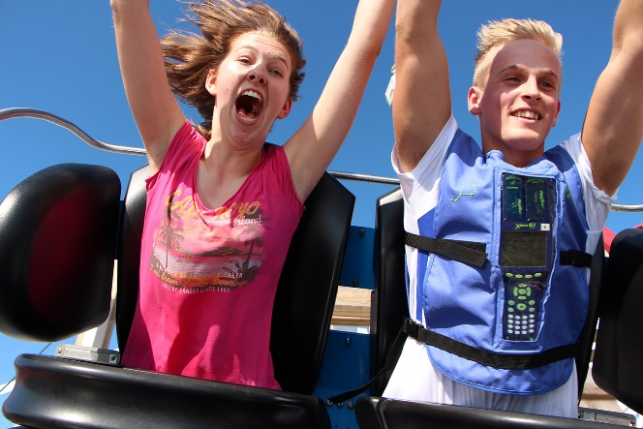
Den 21, 22, 28 och 29 september förvandlas Gröna Lund till ett enda stort klassrum, då det för nionde året i rad är dags för de årliga Edutainmentdagarna i nöjesparken. Drygt 8000 elever från högstadier och gymnasier från hela landet utför fysikexperiment i karuseller och attraktioner, där man bland annat får prova på att åka Fritt Fall med ett glas vatten i handen.
För nionde året i rad anordnas Edutainmentdagarna på Gröna Lund - dagar som syftar till att väcka intresset för fysik hos högstadie- och gymnasielever. Drygt 8000 elever från hela landet kommer under fyra olika dagar att närvara under vad som blir en av världens största fysiklektion. Eleverna får uppgifter tilldelade sig som är specialutformade för att utföras i 17 olika attraktioner och lyckohjul. Det kommer även att dukas upp ett teknikbord, där Gröna Lunds tekniker låter eleverna undersöka magnetbromsar, pneumatik, hävstänger och mycket annat.

– Att få upptäcka Newtons lagar i verkligheten är häftigt och det finns inget som slår ett lärande som samtidigt är roligt. Därför kallar vi den här dagen för Edutainment, en blandning av education och entertainment, säger Andreas Theve, tivolihistoriker på Gröna Lund och en av initiativtagarna till dagen.
Edutainmentdagen äger rum den 21, 22, 28 och 29 september kl. 12.00-15.00 på Gröna Lund. Bakom initiativet står Gröna Lund (initiativtagare: Andreas Theve), Nationellt resurscentrum för fysik (initiativtagare: Ann-Marie Pendrill), Vetenskapens Hus och Utbildningsförvaltningen i Stockholms Stad.
För mer information kontakta Annika Troselius, Informationschef på telefon 0708-580050 eller e-mail annika.troselius@gronalund.com. För pressbilder besök Gröna Lunds bildbank www.bilder.gronalund.com

